PRESSEINFORMATION

Sparda-Bank unterstützt Gewaltprävention
an Heilbronner Schulen mit 10.000 Euro
Mit 10.000 Euro unterstützt die Sparda-Bank Heilbronn die Gewaltpräventionsprogramme der Heilbronner Bürgerstiftung. „Gewaltprävention in den Schulen ist immens wichtig, aber dafür brauchen die Schulen Unterstützung", sagte Viktor Schmidt, Filialleiter der Sparda-Bank in Heilbronn, bei der Spendenübergabe. „Wir freuen uns, etwas dazu beitragen zu können." Dank der Spendenbereitschaft von Unternehmen sowie Bürgerinnen und Bürgern kann die Bürgerstiftung den Schulen Programme kostenfrei anbieten. Dazu gehört die Förderung sozialen Verhaltens ebenso wie das Erlernen der richtigen Reaktion auf bedrohliche Situationen. Zu den Schulen, die davon profitieren, zählt auch die Elly-Heuss-Knapp-Gemeinschaftsschule. Angelika Biesdorf, Vorständin der Bürgerstiftung, betonte: „Das ist eine sinnvolle und wichtige Investition in unsere Zukunft."
März 2026
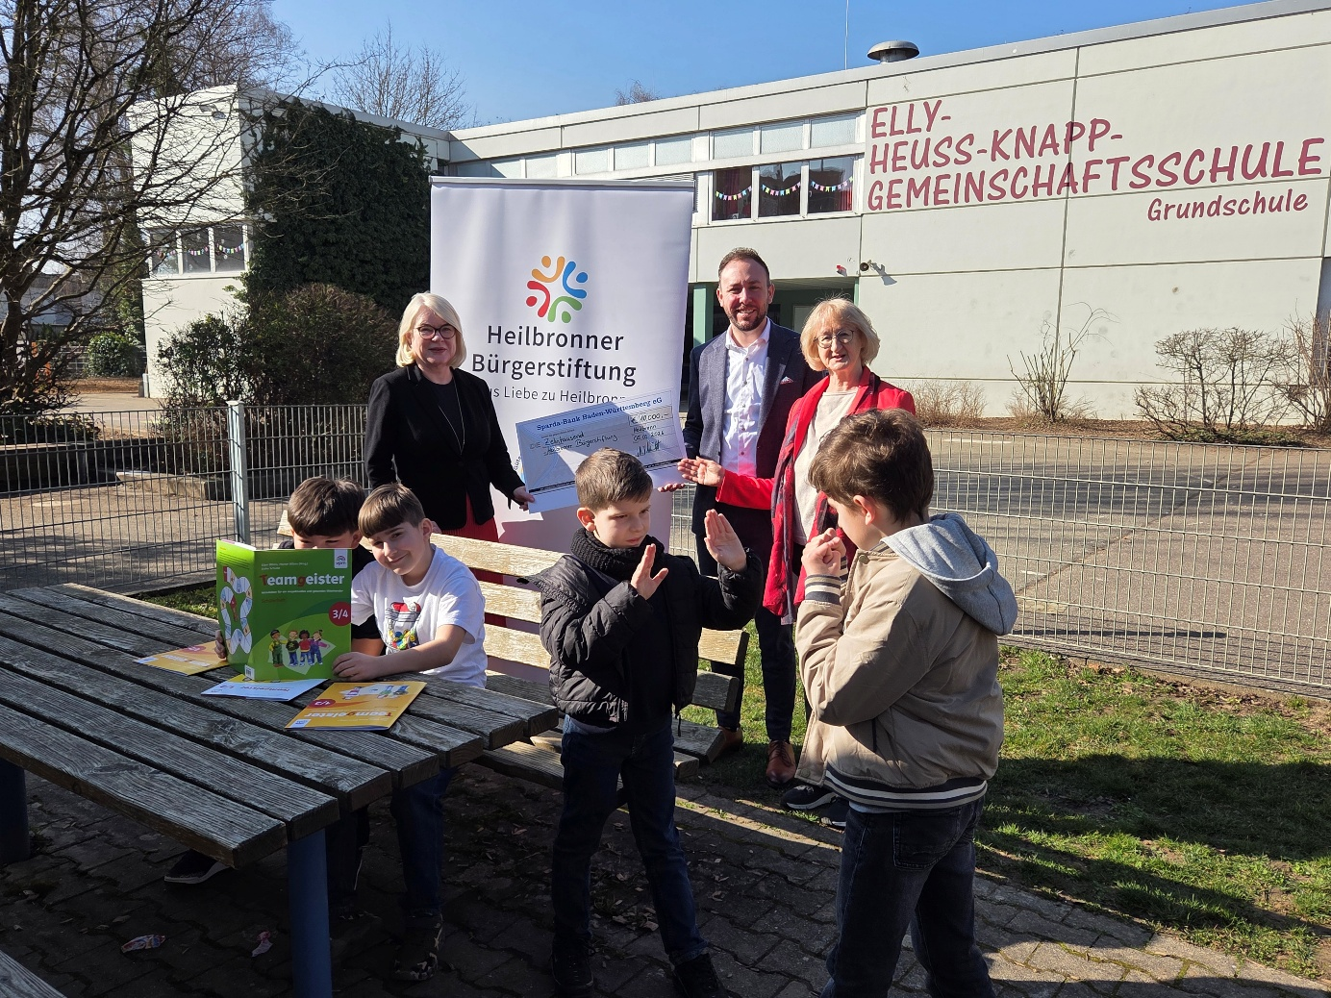

Bildunterschrift: 10.000 Euro für die Gewaltprävention: Spendenübergabe der Sparda-Bank an die Heilbronner Bürgerstiftung an der Elly-Heuss-Knapp-Gemeinschaftsschule (von links): Birgitt Wölbing (Vorständin HBSt), Viktor Schmidt (Filialleiter Sparda-Bank Heilbronn) und Angelika Biesdorf (Vorständin HBSt). Foto: privat

